一句话总结CDN的安全性：CDN通过分散攻击流量、隐藏源站真实IP并提供加密传输与访问控制，能大幅提升网站的防御能力和安全性
- 怎么判断是不是CDN服务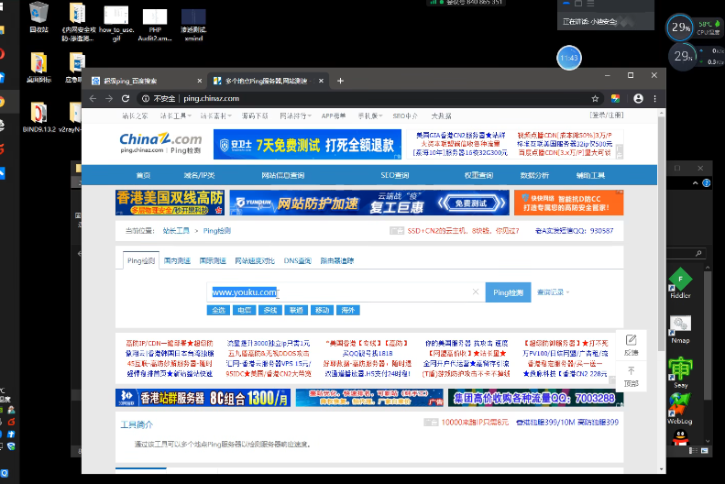
利用超级ping工具来进行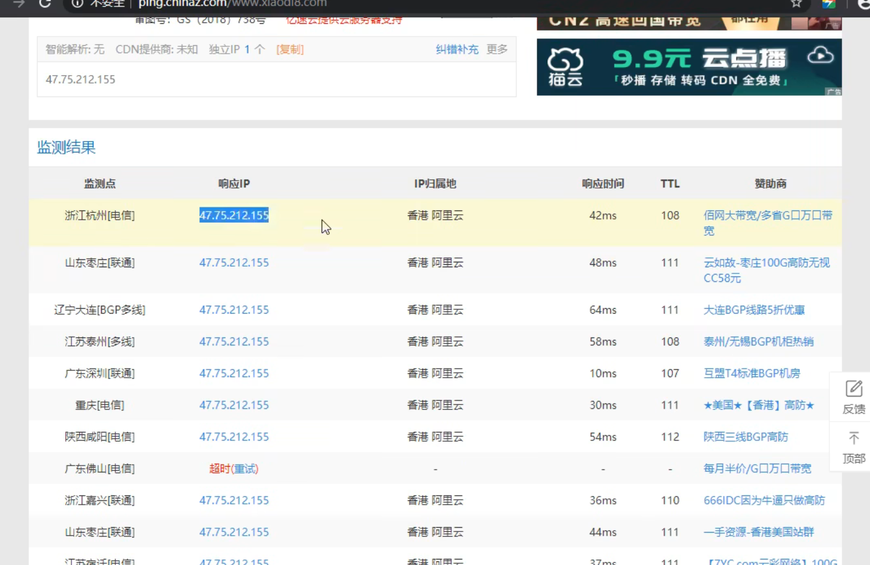如果像这种ip地址都是一样的，那么就是没有开启CDN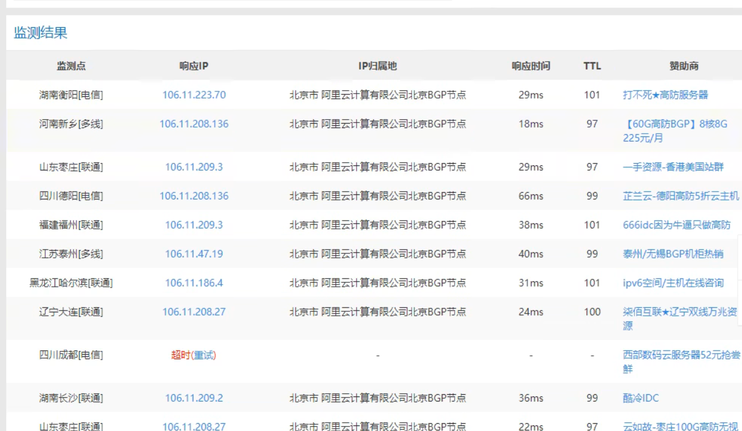像视频网站，ip地址不太相同那么就是开了CDN

